Новый пешеходный тротуар и лавочки появились в деревне Десна
14.10.2016
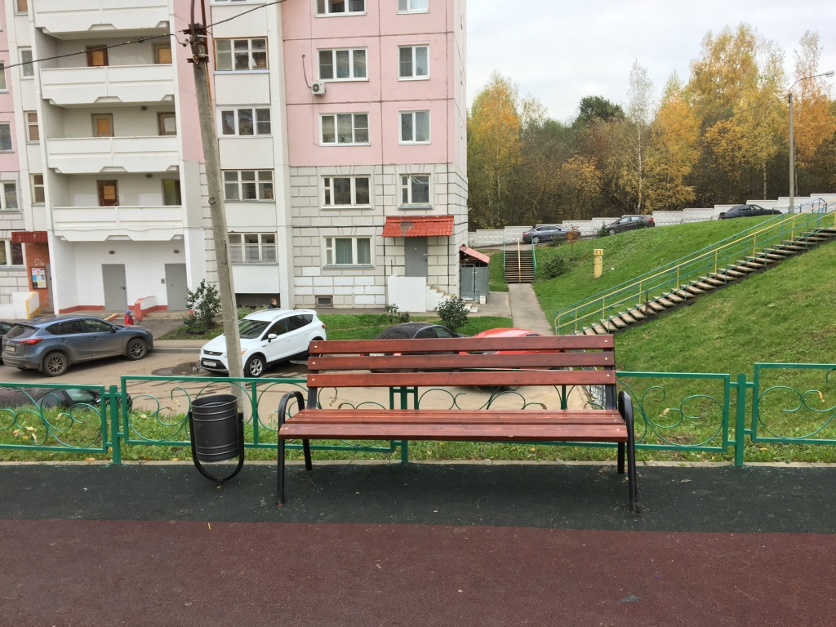

Новый тротуар и парковые лавочки установили в деревне Десна. Фото администрации поселения Десеновское
Новый тротуар и парковые лавочки установили в рамках программы по благоустройству в деревне Десна поселения Десеновское. В первой декаде октября завершились работы сразу возле трех домов на улице Ватутинская.
- Возле дома №6, корпуса №1, 2 и № 8, корпус №2 были проведены работы по установке ограждений газонов. На улице Широкая проложили новый пешеходный тротуар, - сообщили в администрации поселения.
В первом микрорайоне возле жилого дома №1 «А» благоустроили места для отдыха, установили лавочки, рядом с ними поставили урны для мусора.
Напомним, что в поселении Десеновское в октябре завершились работы по благоустройству спортивной площадки для занятий воркаутом.

Адрес страницы: http://tinao.mos.ru/presscenter/news/detail/3962297.html
Префектура Троицкого и Новомосковского административных округов города Москвы

